1. feladat: Mit rajzol (16 pont)
Mit rajzolnak az alábbi programok?
- tollatfel jobbra 90 előre 5 tollatle előre 90
tollatfel előre 5 balra 90 előre 5 tollatle előre 90
tollatfel előre 5 balra 90 előre 5 tollatle előre 90
tollatfel előre 5 jobbra 90 előre 5 tollatle előre 90
tollatfel előre 5 jobbra 90 előre 5 tollatle előre 90
- tollatfel előre 5 tollatle előre 90 hátra 90
tollatfel hátra 5 jobbra 90 előre 5 tollatle előre 90
tollatfel előre 5 balra 90 előre 5 tollatle előre 90
tollatfel előre 5 balra 90 előre 5 tollatle előre 90
tollatfel előre 5 jobbra 90 előre 5 tollatle előre 90
tollatfel előre 5 jobbra 90 előre 5 tollatle előre 90
- tollatfel jobbra 90 előre 5 tollatle előre 90
tollatfel előre 5 balra 90 előre 5 tollatle előre 90
tollatfel előre 5 balra 90 előre 5 tollatle előre 90
tollatfel előre 5 jobbra 90 előre 5 tollatle előre 90
tollatfel előre 5 jobbra 90 előre 5 tollatle előre 90
tollatfel előre 5 jobbra 90 előre 5 tollatle előre
- tollatfel előre 5 tollatle előre 90 hátra 90
tollatfel hátra 5 jobbra 90 előre 5 tollatle előre 90
tollatfel előre 5 balra 90 előre 5 tollatle előre 90
tollatfel előre 5 balra 90 előre 5 tollatle előre 90
tollatfel előre 5 jobbra 90 előre 5 tollatle előre 90
tollatfel előre 5 jobbra 90 előre 5 tollatle előre 90
tollatfel előre 5 jobbra 90 előre 5 tollatle előre 90
2. feladat: Ágak (9 pont)
A következő ábrákat az alábbi eljárások rajzolták.
tanuld v :n :h :f
előre :h balra 60 w :n :h :f balra :f * :n – 60 hátra :h
vége
tanuld w :n :h :f
előre :h hátra :h jobbra :f
ha :n>1 [w :n-1 :h :f]
vége
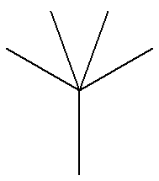 |  | 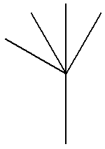
1 | 2 | 3
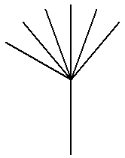 | 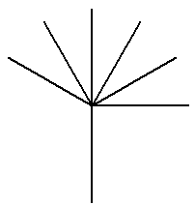 | 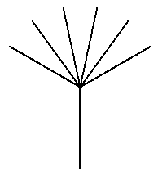
4 | 5 | 6
Az eljárást hatféleképpen hívtuk meg:
A. v 4 100 20
B. v 6 100 24
C. v 4 100 40
D. v 6 100 20
E. v 4 100 30
F. v 6 100 30
Párosítsd össze az eljáráshívásokat a nekik megfelelő rajzokkal!
Mit kell írni a v eljárásban a w :n :h :f helyére, ha azt szeretnénk, hogy a rajz szimmetrikus legyen, azaz a bal és a jobb oldali ág a törzshöz képest ugyanannyi fokkal legyen balra, illetve jobbra?
3. feladat: Repülőmajom (22 pont)
A dél-amerikai repülőmajmok szinte soha nem lépnek a földre, a fákon ugrálva, szinte repülve tesznek meg nagy távolságokat is. Segíts a majomnak megtalálni az erdő másik végén levő banánt! A majom indulási helyét és a banán helyét keresztel jeleztük. A majom az induló négyzeten jobbra néz. Rajzold be a majom által megtett utat és az ugrás utáni érkezési helyeket is jelöld! Ha a leírásban e betű van, akkor egy négyzetet haladunk előre, ha u betű van, akkor egy négyzetet átugrik, m betű esetén feljebb mászik, hogy két négyzetnyit is átrepüljön (a következő u betű hatására). Előfordulhat, hogy a majom még feljebb mászik (2 m betű), ekkor már 3 négyzetet repül át. Ha a leírásban b vagy j betű van, akkor a majom balra vagy jobbra fordul 90 fokkal.
- Útvonal:  eeu eej eemu ebu jeb eemu eje | 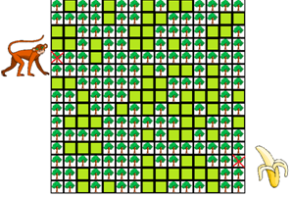
- Útvonal:  emmu jee mumu mub mmu mmue | 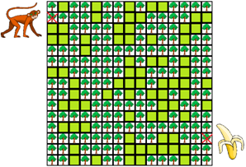
- Útvonal:  mmu bmu juu mub ujmu bu | 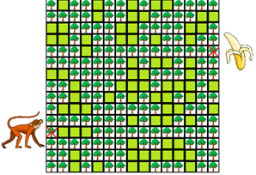
4. feladat: Mit ír ki (8 pont)
Mit ír ki az alábbi pm program, ha :s értéke:
A. [anna anikó ]
B. [márta attila norbert tamás]
C. [zsolt anikó tamás sándor réka ]
D. [ferenc cecília anna anna béla]
eljárás pm :s
ha üres? :s [eredmény []]
ha üres? elsőnélküli :s [eredmény []]
eredmény elsőnek vmi első :s
első elsőnélküli :s pm elsőnélküli :s
vége
eljárás vmi :e :m
ha vagy üres? :e üres? :m [eredmény 0]
ha utolsó :e = első :m [eredmény 1 +
vmi utolsónélküli :e elsőnélküli :m]
eredmény vmi [] []
vége
Elérhető összpontszám: 55 pont
- 
 